Задания по математике средняя группа
Вот первое задание от Папуса
Вот предметы я собрал
И малышам отослал
Чтобы вы их посчитали
Место каждого назвали.
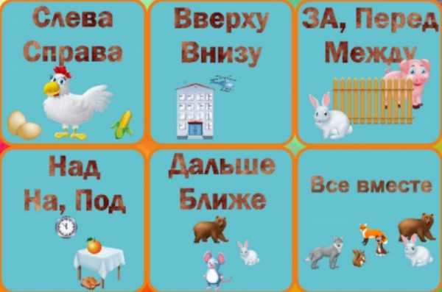
- Сколько всего?
- Что стоит первым?
- Что стоит последним?
- Что стоит между?
- Что стоит за?
- Что стоит перед?

Вторая задача от Маси
С техникой мы дружим
Если надо: починим и положим
Прошу вас дорогие малыши
Чем отличаются эти предметы?

- Сколько телевизоров? (Три)
- Выложите их на зеленую полоску от меньшего к большему.
- А теперь посмотрите на холодильники, их надо выложить на оранжевую полоску от самого низкого до самого высокого.

Третья задача от Шпули
Геометрические фигуры на вас смотрят
Они вас очень просят:
«Предметы вы скорее берите,
На какой из нас похожи скажите.»
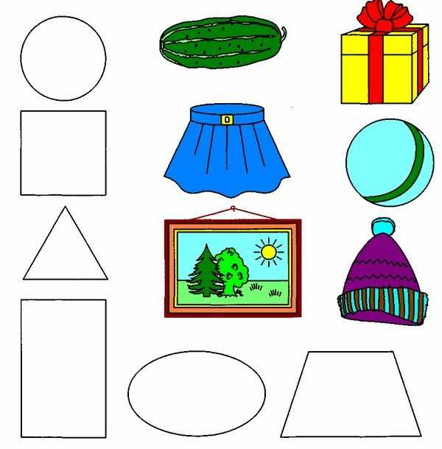
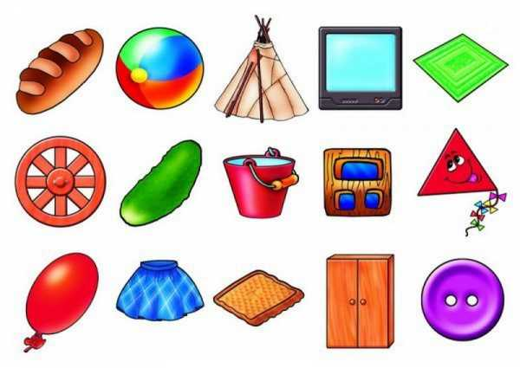
(Дети из волшебного мешочка достают предметные картинки, называют предмет и определяют какой формы предмет).

Четвертое задание от Нолика.
Очень хочу малыши
Телевизоры все посчитать,
Но времени у меня нет,
Помогите мне, подскажите ответ!
 - Выложите на зеленую полоску цифровой ряд.
- На желтую полоску четыре телевизора.
- На синюю полоску компьютеров на один больше чем телевизоров.
- Чего больше? На сколько больше компьютеров, чем телевизоров?
- Что нужно сделать, чтобы телевизоров и компьютеров стало поровну?

Пятое задание от Верты
Любят Фиксики
Электроприборы ремонтировать
Вы скорее за стол садитесь
На листе их правильно расположите.
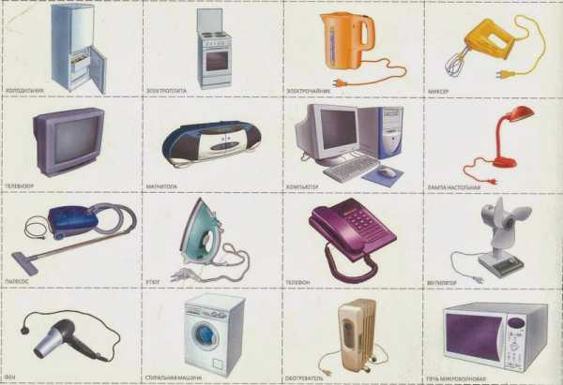
- В середине листа поставьте телевизор
- Позади телевизора поставьте холодильник
- Впереди телевизора поставьте магнитофон
- Справа от телевизора поставьте электрочайник
- Слева от телевизора поставьте утюг и т.д.

Шестое задание от Файера
Я веселый Файер
Приготовил для вас загадки
Отгадки правильные назовите
И рисунок с ответом на стол положите.
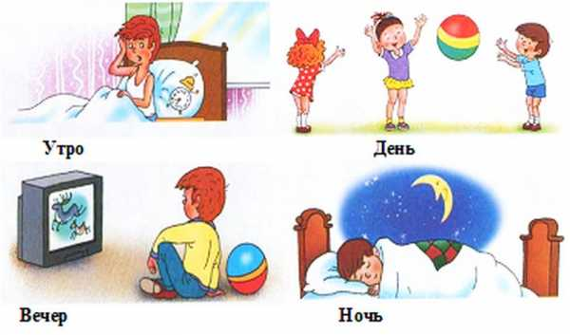
Когда это дети бывает
Что сон волшебный наступает
С неба месяц ясный светит
Кто из вас правильно ответит (ночью)
Дети просыпаются
Быстро одеваются
Делают дружно все зарядку
Потому что привыкли к порядку (утром)
Очень весело мы играем
Физкультурой занимаемся,
Еще песни поем
Это когда бывает?..... (днем)
Расставаться нам пора.
Вот уже и мы с тобой
Возвращаемся домой.
Огни мелькают словно свечи,
Все ответят это? ………(вечер)

- Вот и выполнили мы все задания от Фиксиков.

